Chapitre 2 : Les Pompes en théorie

Introduction

Les premier machines inventées par l’homme dans le but de construire la civilisation été probablement turbine a liquides. Les canalisations d’eau sont enregistrées dans diverses civilisations antiques. La roue d'eau est une structure partiellement submergée en bois avec des puisoirs au bord de la roue. Les puisoirs rassemblent de l'eau comme ils ont submergé et les ont versés dans un canal comme la roue a tourné en raison de la force manifestée par le courant. Le même mécanisme a fourni la première forme du moteur rotatif. Les pompes et des moteurs sont les machines les plus largement employées aujourd'hui.

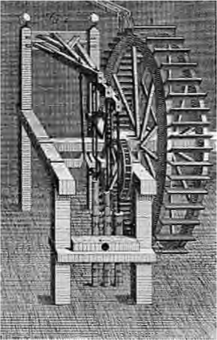

Fig.3.1 La machine de pompage d'eau de Sorocold

Une autre forme de dispositif de pompage d'eau est la vis d'Archimède. C'est une vis en bois placée dans une coquille cylindrique. Comme la vis tourne l'eau s’élève dans le cylindre à un niveau plus haut. Le saut technologique suivant dans les pompes est entré en 1692, quand un ingénieur de Derbyshire appelé George Sorocold a construit une machine de pompage d'eau (Fig. 3.1) basé sur la roue d'eau pour alimenter les canalisations à Macclesfield (Cheshire, Royaume-Uni). Il a employé des troncs d'orme ennuyés comme des pipes.

Depuis ces premières machines, les pompes sont développées à ce qu'ils sont aujourd'hui. Il y a beaucoup de types différents de pompes qui sont utilisées selon les propriétés du liquide aussi bien que la pression exigée. Ils forment une partie intégrante des processus chimiques des usines, des travaux d'eau et de l'industrie nucléaire. Le pompage nécessite l'énergie et un mauvais choix peut mène aux plus grandes dépenses et à de pauvre performance. Donc il est essentiel d'employer la bonne pompe qui satisfait l'exigence du système.

2.1. Types des pompes

Les pompes n’ont jamais cesser évoluées au cours du temps. Beaucoup d'inventeurs ont développé des types divers pour une gamme d’applications. En conséquence il y a quelques types différents de pompes. Les pompes déplacent le liquide d'un point à autre en ajoutant l'énergie au liquide qu'il pompe. Cette énergie convertit dans une augmentation de pression en produisant un écoulement. Un regard plus proche montre que, bien qu'il y a beaucoup de types différents, il y a seulement deux formes d’addition d'énergie aux fluides : (1) par ajout de travail au fluide en produisant plus d'énergie cinétique qui se convertit en pression (2) par augmentation de la pression en déplaçant le liquide. Les pompes qui emploient le premier mécanisme sont appelées les pompes dynamiques. Les pompes à déplacement positif (pompes volumétriques) emploient le deuxième mécanisme pour produire l’écoulement. Il y a une troisième catégorie qui emploie des effets spéciaux comme l’aspiration de Venturi et le bélier hydraulique pour pomper des liquides.

Les pompes dynamiques ont généralement les roues à aubes qui tournent autour de son axe à une haute fréquence. Quelques pompes ont l'admission du liquide au centre de la roue à aubes en rotation rapide. Le liquide est forcé de s’écouler radialement vers l’extérieur en raison de la force centrifuge. La direction du courant de décharge est habituellement normale à la direction du courant d'admission dans ces pompes. Ceux-ci sont appelées les pompes radiales ou centrifuges. La figure 3.2(a) montre une pompe centrifuge typique. Dans un autre type de pompes, la roue à aubes est placée dans façon concentrique avec le conduit comme indiqué dans la figure 3.2(b). Un propulseur est employé comme la roue à aubes qui incite l’écoulement axial en tournant. Elles sont appelées des pompes axiales.

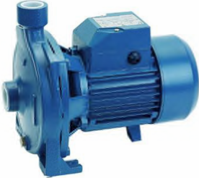

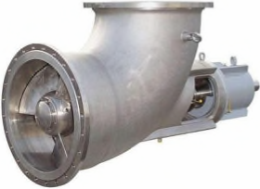

(a) Pompe centrifuge

(b) Pompe axiale

Fig.3.2 Les différents types de pompes à roue à aubes.

Les pompes volumétriques poussent efficacement le liquide en créant plus haute pression. L'opération périodique d'un piston (pompes volumétriques alternatives) ou un diaphragme déplace le liquide continuellement. La figure 3.3 expose le concept de la pompe réciproque. On considère une section de conduite de forme d’un ‘T’. Les deux extrémités sur la section droite sont adaptées avec des valves anti-retour et la troisième est adaptée avec un piston. Les valves anti-retour sont adaptées d’une façon que le flux arriverait seulement dans une direction; de gauche à droite dans cet exemple. Quand le piston se retire, la valve anti-retour du côté gauche s’ouvre pour permettre au liquide de remplir la cavité. L’autre valve anti-retour reste fermée pour prévenir le contrecourant. Pour un coup de compression, la valve gauche se ferme et la valve à droit s’ouvrira pour permettre au liquide de couler sous la pression produite par le piston. Les pompes à diaphragme fonctionnent sur le même principe mais au lieu d'un piston un diaphragme flexible est employé.

 

Fig.3.3 Principe de fonctionnement des pompes à mouvement alternatif

Les pompes rotatives sont aussi des pompes volumétriques. Elles emploient des lobes ou des vis pour diriger le flux avec la pression augmentant. La figure 3.4 montre des pompes rotatives et alternatives souvent employées.

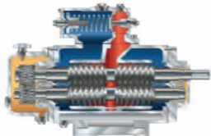

Pompe à vis

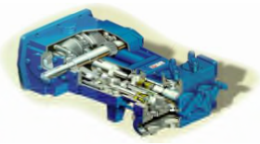

Pompe à piston

Fig.3.4 Pompes volumétriques



Pompe à lobes

2.2. Pompes centrifuges

Les pompes centrifuges sont les plus largement employées. Donc on concentre dans ce chapitre sur la manière de choisir la pompe centrifuge correcte en analysant les exigences de système de tuyauterie. Avant d’entrer dans l'analyse d'exigences, le mécanisme de génération de charge de la pompe centrifuge est discuté.

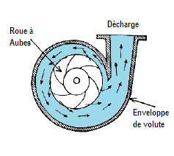

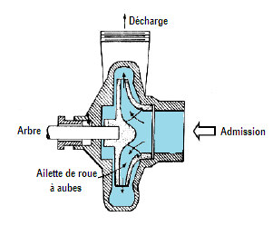

Fig.3.5 Principe de fonctionnement de la pompe centrifuge

Les pompes centrifuges ont essentiellement une roue à aubes de rotation rapide emballée dans une enveloppe de volute. L'espace entre la roue à aubes et l'enveloppe augmente vers la sortie comme indiqué sur la figure 3.5(a). L'ouverture d'admission de l'enveloppe est concentrique avec la roue à aubes. La roue à aubes est un disque équipé avec des ailettes.

La première pompe centrifuge à ailette droite de la roue à aubes a été conçue par Denis Pepin (1647 - 1712). Cette conception de base a été améliorée par John Appold en 1851 en introduisant les ailettes courbées. Ce type d'ailettes est toujours utilisé. L’espace entre les ailettes augmente progressivement vers la circonférence de la roue à aubes.

Le liquide est entré au centre de la roue à aubes en rotation rapide (l'œil de la roue à aubes). La force centrifuge agissant sur le liquide met ce dernier en écoulement dans la direction radiale. Le fluide acquis une vitesse qui augmente son énergie cinétique. Les ailettes courbées réduisent au minimum les pertes d'énergie. Comme le liquide quitte la roue il suit le canal avec section d'écoulement graduellement augmentant entre la roue à aubes et l'enveloppe de volute.

Comme la section augmente une hausse de pression est gagnée à la dépense de l'énergie cinétique. En résultant d'une haute pression à la sortie. La pression produite est appelée la charge de pression ou simplement la charge. La signification du terme charge a été discutée dans la section décrivant l'équation d’Euler ou bien dans la majorité des livres de mécanique des fluides lors de la présentation de l’équation de Bernoulli.

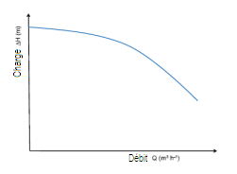

Fig.3.6 Courbe caractéristique d’une pompe centrifuge

Il y a une relation directe entre la charge qu'une pompe peut produire et le débit de la pompe. La charge qu'une pompe peut produire dépend du diamètre de la roue à aubes et la vitesse de rotation (le tr/min). Pour une vitesse de roue à aubes fixée, on montre la courbe de la charge totale en fonction de la capacité dans la figure 3.6.

La charge à zéro débit est la charge de la valve fermée qui est la charge maximale qu'une pompe peut produire. Comme le débit augmente la charge totale diminue le long de la courbe. La pompe peut fonctionner à n'importe quel point sur cette courbe. Des fabricants de pompes produisent habituellement la courbe caractéristique (la courbe de la pompe) en utilisant de l'eau. Il doit être noté que la courbe devient plus raide comme la viscosité augmente.

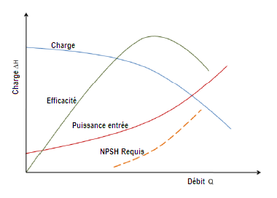

Fig.3.7 Courbes des caractéristiques typiques pour une pompe centrifuge

La charge totale par rapport au débit n'est pas suffisante pour caractériser la performance d'une pompe centrifuge. Une famille de courbes est tracée contre la capacité pour décrire la performance d'une pompe centrifuge. Elles sont la puissance, le NPSH (Net Positive Suction Head) requis et le rendement (l'efficacité). Le NPSH sera discuté en détail dans une section postérieure. On montre ces courbes caractéristiques dans la figure 3.7.

2.3. L'équation de Bernoulli et la charge du système

La conservation de l'énergie mécanique a été déjà discutée. L'équation de Bernoulli fournit des moyens pour calculer la pression, la vitesse et les charges de référence. L'influence des fluides visqueux sur l'énergie cinétique est bien connue. On donne ci-dessous l'équation de Bernoulli modifiée qui prend en compte les effets visqueux.

2.3.1 Exigences de charge de pompe

On considère un système de pompage typique qui contient un réservoir depuis lequel le liquide est pompé et un réservoir de décharge vers lequel le liquide est pompé avec une pompe placée au milieu comme indiqué dans la figure 3.8. Tous les trois sont linéairement connectés en employant des tuyaux et d'autres installations appropriées. D'habitude il doit y avoir deux valves qui isolent les deux réservoirs du reste du système de tuyauterie et une autre valve immédiatement après la pompe pour l'étranglement (l'étranglement sera discutée séparément).

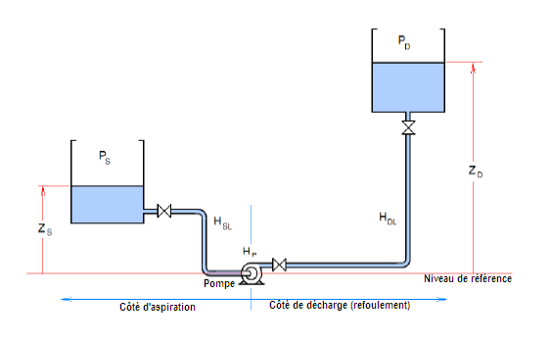

Fig.3.8 Un système de

pompage typique

On considère une ligne hypothétique verticale qui passe par le centre de la pompe. Le côté sur lequel la ligne d'admission est appelée le côté d'aspiration et toutes les variables sur ce côté sont notées avec un indice "S". Le côté auquel on pompe le liquide est appelé le côté de décharge ou de refoulement et les variables sont notées par un indice "D".

La charge d'élévation est mesurée vers le haut à partir de la ligne de référence arbitrairement choisie. Il est usuel de choisir la ligne de référence pour passer par le centre de la pompe. La charge d'élévation des côtés d'aspiration et de décharge est prise comme; et respectivement. La pression au-dessus du niveau liquide dans le côté d'aspiration est et la pression au-dessus du niveau liquide sur les réservoirs de côté de décharge est. Les pertes dans les lignes de conduite ont été déjà connues. Ces pertes sont dues à la friction dans le conduit et les installations. Considérons le côté d'aspiration. Il y a une contraction soudaine communiquant la perte de charge où le liquide entre à la conduite. La perte de charge dans la valve dépend du degré dont elle est ouverte. Il y a deux courbures de grand rayon causant la perte de charge aussi. Le total de toutes ces pertes dans le côté d'aspiration est pris comme. De la même façon la perte de charge totale en raison de la friction et des installations est dénotée par.

Considérons un élément de fluide commençant de la surface libre du liquide dans le réservoir d'aspiration qui va, en passant à travers la pompe, à la surface libre du réservoir de décharge. L'énergie totale mécanique qu'il possède quand il est à la surface libre du côté d'aspiration est donnée par

3.1

Comme cette particule fluide s'écoule à travers le côté d’aspiration, une partie de la charge est perdue en raison de la friction et des installations. La pompe ajoute de l'énergie à cet élément lorsqu'il passe par elle. La quantité de l'énergie qu'il gagne est la charge fournie par la pompe. En plus est la partie de charge perdue en raison de la friction et des installations sur le côté de décharge. Si nous prenons le bilan pour la charge (énergie par unité de poids) on donne la charge totale de l'élément fluide par

Puisque l'énergie est conservée, cela doit être égal à l'énergie de la particule fluide, quand elle est à la surface libre du réservoir de décharge.

3.2

Donc,

3.3

En substituant (3.1) dans (3.3) et réarrangeant les termes on obtient l'équation suivante pour la charge de la pompe

3.4

en considérant que et dans cette équation se réfèrent aux vitesses aux surfaces libres des réservoirs et la différence peut être négligée. La vitesse est simplement le taux auquel le niveau liquide diminue dans le côté d'aspiration et le taux auquel le niveau liquide monte dans le côté de décharge par rapport au temps. Ceux-ci ne sont pas considérablement de grandes valeurs puisque les sections droites des deux réservoirs sont plutôt grandes comparées aux diamètres des conduites employées. Pour cela la différence est de même plus petite comparée à la différence de charge de niveau et les pertes. Donc l'équation (3.4) peut être réduite à

3.5

sans perdre de généralité. Cependant, il doit être noté que cela est soumis au système de tuyauterie étudié. L'équation (3.5) pourrait être récrite comme suit.

3.6a

Le premier terme dans l'équation (3.6) est appelé la charge de refoulement et le deuxième est appelé la charge d'aspiration.

Charge d'aspiration 3.6b

Charge de refoulement 3.6c

La différence entre la charge de refoulement et la charge d'aspiration donne la charge de la pompe nécessaire pour pomper le liquide du réservoir d'aspiration au réservoir de décharge à un débit donné. Les pertes de charge et augmentent avec l'augmentation du débit. Il est évident des équations (3.6b) et (3.6c) que la charge d'aspiration devient plus petite et la charge de refoulement exigée augmente avec le débit augmentant.

Une autre simplification est possible si les réservoirs sont ouverts à l'atmosphère. Alors s'annule. L'équation (3.5) se simplifie à

3.7

Si le réservoir du côté d'aspiration est au-dessous de la ligne de référence, donc négatif et la somme de l'élévation est prise plutôt que la différence dans l'équation 3.4. L'unité SI de la charge de la pompeest le mètre.

Les pertes de charge en raison de la friction doivent être calculées en considérant la rugosité de la paroi et les longueurs équivalentes d'installations dans des diamètres de conduite (ou le nombre de charges de vitesse) en utilisant l'équation de Darcy donnée dans le cours de la mécanique des fluides.

La perte de charge est donnée par

où est le facteur de friction (aussi appelé coefficient de frottement) qui doit être déterminé en utilisant le diagramme de Moody. La perte de charge doit être calculée pour les cotés d’aspiration et de décharge (refoulement) en considérant la longueur de la tuyauterie et les installations.

Pour le côté d'aspiration

pour le côté de décharge pourraient être calculé par une approche semblable en considérant la longueur de tuyauterie et les longueurs équivalentes des installations.

2.3.2 Puissance nécessaire

La charge de la pompe dans ce cas est l'énergie reçue par une unité de poids du liquide. Donc la puissance hydraulique fournie peut être calculée en multipliant la charge de la pompe par le débit massique et l'accélération de la pesanteur.

Le débit massique peut être exprimé en termes de la densité et le débit volumétrique.

est la puissance reçue par le liquide. La puissance sur l’arbre du moteur d’entrainement, pourrait être calculée si on connaît le rendement (l’efficacité) de la pompe.

Comme discuté en avance, le rendement est une fonction de la capacité de la pompe.

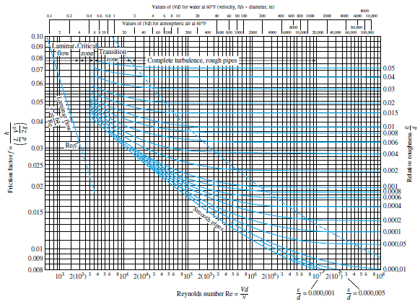

Fig.3.9 Digramme de Moody

Exemple :

L’acide sulfurique dilué doit être pompé entre deux réservoirs de stockage en employant une conduite de 800 m de longueur avec 5 cm de diamètre intérieur à un taux de 10 tonne/h. La différence verticale globale entre les niveaux liquides des deux réservoirs est de 15m. Les réservoirs sont ouverts à l'atmosphère par des conduits. La gravité spécifique de l'acide est 1.3 et la viscosité est 0.001 Pa s. Dans la tuyauterie il y a une soupape globulaire (entièrement ouverte, équivalente de 100 diamètres de conduite) et quatre coudes d’angle 90 ° de rayon standard (30 diamètres de conduite chacun). La rugosité relative de la conduite est 0.002. D’autres pertes peuvent être considérées négligeables. Quelle est la puissance nécessaire de la pompe centrifuge employée si l'efficacité (rendement) de la pompe est 63 % ?

Solution :

D'abord, on calcule la charge que la pompe doit fournir employant l'équation (3.5).

3.5

Les réservoirs sont ouverts à l'atmosphère. Donc, .

A

On donne la différence verticale globale entre les niveaux liquides dans les deux réservoirs comme 15 m. Donc, B

Les pertes de charge causées par la friction et les installations doivent être calculées. Pour cela la vitesse moyenne et le coefficient de friction sont nécessaires.

a) Calcule de la vitesse moyenne dans la conduite :

b) Détermination du coefficient de frottement (friction) :

Pour déterminer le facteur de friction, le diagramme de Moody doit être employé. La rugosité relative est donnée 0.002. Calcule du nombre de Reynolds.

L’écoulement est turbulent.

D’après le diagramme de Moody (ou l’éq. de Colebrook) le coefficient de frottement  :

c) Calcule des pertes de charge

Les pertes de Charge sont donnée par.

Longueur totale équivalente de tuyauterie en termes de nombre de diamètres est

Donc la perte de charge totale est

Donc la charge exigée de la pompe

d) Le calcul de la puissance nécessaire

Le rendement (efficacité) est de

Donc la puissance nécessaire (sur l’arbre du moteur d’entrainement)

2.4. Courbe caractéristique de réseau

Pour choisir finalement la charge de la pompe, la connaissance de la disposition de tuyauteries est essentielle. L'emplacement des réservoirs, la longueur et le diamètre de la conduite, les types des coudes et des valves à employer, les conditions de fonctionnement incluant les demandes les plus sévères doivent être considérés avant la sélection de la pompe

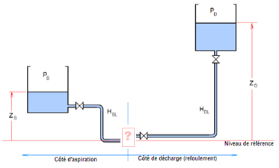

Fig.3.10 Analyse de circuit de tuyauteries

On considère le système de tuyauterie montré dans la figure 3.10. On montre la disposition des côtés d’aspiration et de décharge. À l'étape de conception de processus d'usinage d'une tuyauterie et d'instrumentation, des diagrammes sont développés en considérant l'emplacement de tout équipement distribué dans les divers de planchers si c'est le cas. Donc, l'élévation au-dessus ou au-dessous de la ligne de référence arbitrairement choisie pourrait être calculée.

La disposition montre comment les conduites seraient mises ensemble avec les installations (accessoires de tuyauterie). La charge de côté d'aspiration disponible est donnée par l'équation (3.6b) et l'équation (3.6c) donne l'exigence de charge du coté de refoulement (décharge). La différence donne la charge "supplémentaire" nécessaire afin de pomper le liquide du réservoir d'aspiration au réservoir de décharge. La différence entre la charge de refoulement et la charge d'aspiration donne la charge exigée par ce système.

Donc, on donne la charge du système exigée

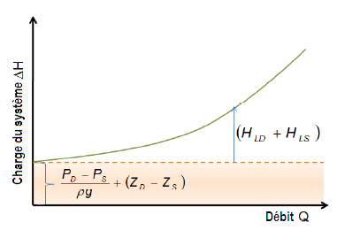

Fig.3.11 Courbe caractéristique

En substituant et par utilisation des équations (3.6b) et (3.6c) une expression pour peut être obtenue.

3.8

La différence de la charge de pression et la différence de la charge d'élévation sont constantes décidé par les conditions opérationnelles et la disposition de tuyauterie du système et donc ne dépendent pas du débit.

Donc, est appelé la charge statique. Cependant, la perte de charge totale due à la friction,, dépend du débit d'écoulement comme c'est une fonction de la vitesse selon l'équation de Darcy. Ce terme est appelé la perte de charge dynamique. On montre la courbe de la charge du système en fontion du débit (connue comme la courbe caractéristique de réseau) dans la figure 3.11.

Pour produire la courbe caractéristique de réseau, la perte de charge en raison de la friction aux divers débits doit être calculée. Puisqu'on connaît les paramètres caractéristiques du système de tuyauterie comme le diamètre de tuyauterie et le nombre d'installations à cette étape, la courbe peut être facilement construite en calculant une perte de charge totale, dire en employant le diagramme de Moody pour un débit arbitraire et en calculant ensuite les pertes de charges suivantes employant l'équation suivante.

3.9

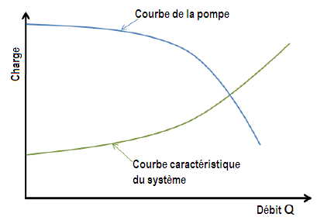

Fig.3.12 Courbes caractéristiques de la pompe et le système

La courbe de charge du système montre l'exigence de charge pour produire la gamme nécessaire de débits. La courbe de pompe (montrée dans la figure 3.6) donne la gamme de charges produites par une pompe centrifuge pour des débits divers. La figure 3.12 expose la courbe caractéristique de réseau et la courbe de pompe sur le même graphique.

Les deux courbes se croisent à un débit particulier. C'est le débit maximal que la pompe peut produire et par conséquent, la capacité maximale de la pompe. Pour des débits au-dessous de cette valeur, la pompe donne des charges supérieures à celle exigée et les débits au-dessus de cette valeur aboutissent à une charge de la pompe inferieure à l'exigence de la charge de système. D'ou, pour n'importe quel système particulier de tuyauterie une pompe centrifuge peut fonctionner seulement au point où les courbes se croisent.

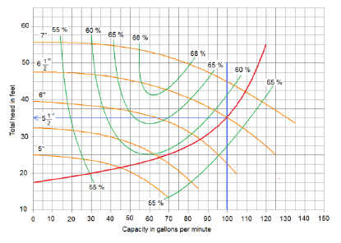

Fig.3.13 Critère de choix de pompe

La courbe caractéristique de réseau est fixée pour le choix du système de tuyauterie et le débit est sélectionné selon les exigences du processus. Donc, une pompe avec la courbe de performance qui croiserait la courbe caractéristique de réseau au (ou tout près du) débit exigé doit être choisie. Les fabricants de pompe publient les courbes de pompe dans leur littérature. On montre une telle famille de courbes dans la figure 3.13. Le graphique est pour une série de pompes avec une vitesse fixée de 2600 tr/min. On montre les courbes de pompe pour une gamme de diamètres de la roue à aubes (5 pouce (in) à 7 pouces avec un incrément de 0.5 pouce) avec les courbes de rendement (pour les rendements allant de 55 % jusqu'à 68 %).

La courbe de pompe est superposée à la courbe caractéristique de réseau (en vert). La ligne verticale montre le débit exigé (en US gallons). Supposons que le processus de ce système de tuyauterie est employé et exige un débit de 100 gallons/minute. Au débit nécessaire (exigé) la charge nécessaire est de 35 pieds (ft). Une inspection plus proche du graphique montre qu'une pompe centrifuge ayant un impulseur (roue à aubes) de diamètre de 6.6 pouce (in) serait le meilleur choix pour ce système. La pompe choisie fonctionnerait à une efficacité (rendement) de 58 % pour pomper 100 gallons.

2.5. Hauteur de charge nette absolue (NPSH)

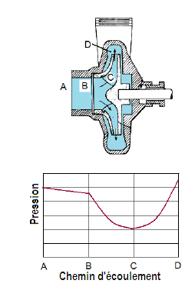 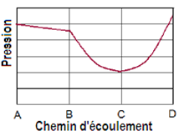

Fig.3.14 Variation de pression dans une

pompe centrifuge

Dans les pompes centrifuges la charge de pression est développée en convertissant la charge cinétique dont l'impulseur (la roue à aubes) fournie au liquide. Bien qu'une plus haute pression soit réalisée à la sortie, la pression statique dans la pompe soit inférieure. La figure 3.14 représente la variation de pression le long du chemin du liquide. La pression à l'admission (A) (qui est en réalité l’aspiration) baisse en plus en raison de la friction de la tuyère vers la roue à aubes. La pression baisse à son minimum dans les ailettes (C) comme le liquide s'accélère. Lorsque le liquide quitte la roue à aubes la pression statique commence à augmenter à la dépense de l'énergie cinétique. La charge disponible à l'admission est la charge d’aspiration. Cela pourrait être petit et en conséquence, la pression à l'intérieur de la pompe pourrait diminuer au-dessous de la pression de vapeur du liquide en produisant des bulles de vapeur. Cela est connu comme le phénomène de **la cavitation**.

Pour éviter la cavitation la charge d'aspiration au bord d'admission doit être plus grande que la charge de la pression de vapeur. La différence entre et la charge de la pression de vapeur est appelée **la Hauteur de charge nette absolue (NPSH)**.

Pour empêcher la cavitation. Pour assurer que c'est le cas, les fabricants de pompes définissent une marge par laquelle on connait de combien la charge d'aspiration doit excéder la charge de la pression de vapeur. Ceci est appelé le  **requis**. Une fois que l'on connaît le plan d'installation de tuyauterie le **disponible** dans le système pourraient être calculé. Le disponible doit être plus grand que le requis par la pompe. Le requis augmente avec l'augmentation du débit. On montre cela dans la figure 3.7. Notons que la plupart des fabricants de pompe emploient de l'eau comme le liquide d'essai et le NPSH requis est défini pour l'eau à la température d'opération. Il faut faire attention au NPSH si la pompe doit être employée pour un liquide autre que l'eau, particulièrement les liquides à basse volatilité.